1. CLI commands. Команда для зміни директорії це

cd

2. CLI commands. Команда для виведення шляху поточної директорії це

pwd

3. CLI commands. Команда для виведення переліку файлів і директорій поточної директорії це

Ls (-al)

4. CLI commands. Команда для видалення файлу це

Rm

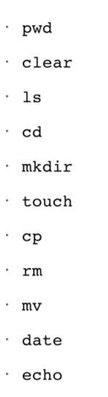

5. Markdown. Як створити заголовок (header)?

6. R. Які з цих об'єктів є базовими для R?

• character

• numeric (real numbers)

• integer

• complex

• logical (True/False)

The most basic object is a vector

**!MATRIX!!!**

7. R. Який клас об'єкту x в виразі x <- 100L?

If you explicitly want an integer, you need to specify the L suffix

8. R. Діалектом якої мови програмування є мова R?

S

9. R. Який клас об'єкту x в виразі x <- с(10, TRUE)?

10. R. Якщо у нас є два вектори x <- c(1, 3, 5) та y <- c(2, 4, 6), що буде результатом виразу

cbind(x, y)

a 3 by 2 numeric matrix

11. R. Яка ключова властивість вектору?

A vector can only contain objects of the same class

• BUT: The one exception is a list, which is represented as a vector but can contain objects of

different classes (indeed, that’s usually why we use them)

12. R. Якщо є список (list) x <- list(2, "a", "b", TRUE), що буде в результаті x[[2]]. Виберіть всі

підходящі варіанти

a numeric/character vector containing the element 2/”a”

13. R. Якщо є два вектори x <- 1:4 та y <- 2, що буде в результаті x + y?

a numeric vector with elements 3, 4, 5, 6

14. R. Якщо є вектор x <- c(17, 14, 4, 5, 13, 12, 10), який код зробить всі елементи які більше 10

рівними 4? Виберіть всі підходящі варіанти

x[x >= 11] <- 4

15. R. Якщо є функція cube <- function(x, n) { x^3 }, що буде в результаті cube(3)?

The number 27 is returned

16. R. Що таке середовище (environment)?

a collection of symbol/value pairs

17. R. Який тип визначення областей видимості (scoping) використовується в R?

lexical scoping

18. R. Де шукається значення вільних змінних (free variables)?

The values of free variables are searched for in the environment in which the function was defined

19. R. Що таке батьківський фрейм (parent frame)?

It is the environment in which a function was called

20. R. Які наслідки правил областей видимості (scoping rules), що використовується в R?

All objects must be stored in memory Correct 1.00

21. R. Яка різниця між функціями lapply та sapply?

Sapply returns vector, lapply returns list

22. R. Який результат виконання mean(c(1, 2, 3, 4, 5, 6, NA))?

NA

23. R. Який результат виконання lapply(list(a = 1:5, b = rnorm(10)), mean)?

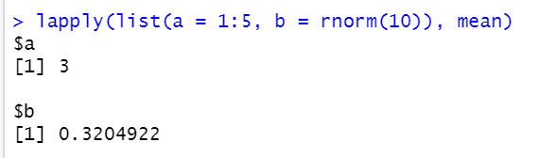

24. Python. Які є базові послідовності (sequences)?

list, tuple, range.

25. Python. Яка структура даних незмінна (immutable)?

Immutable Objects : These are of **in-built types like int, float, bool, string, unicode, tuple**

26. Python. Якщо є текстова змінна x = "This is a string", що буде в результаті виконання x[1:3]?

hi

27. Python. Якщо є об'єкт Pandas series s = pd.Series({'Archery': 'Bhutan', 'Golf': 'Scotland', 'Sumo':

'Japan'}), як отримати значення 'Japan'? Виберіть всі підходящі варіанти.

28. Python. Якщо є список (list) x, що буде повернуто в результаті x[-1]?

Last element

В цьому списку наведені питання аналогічні тим, які будуть в тесті.

1. R. Які типи спреїв (spray) є в наборі даних InsectSprays?

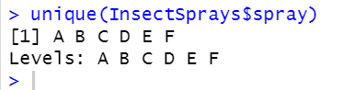

1. R. Скільки NA значень є в стовпці R.Solar набору даних airquality?

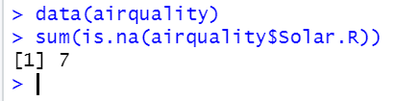

3. R. Яке середнє значення (mean) для mpg набору даних mtcars (округлить до найближчого

цілого)?

1. R. Які назви колонок вбудованого набору даних InsectSprays?

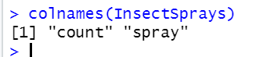

5. R. Скільки спостережень (тобто строк) в наборі даних InsectSprays?

nrow(InsectSprays)

[1] 72

6.R. Яке значення Solar.R для 15-го спостереження в наборі даних airquality?

7. R. Яке середнє значення Wind для Month == 9 набору даних airquality?

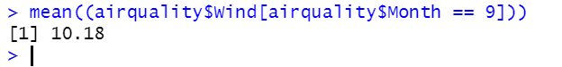

8. R. Яке максимальне значення Solar.R для Month == 8 набору даних airquality?

